Рекомендации по оформлению работ по математике
(принято на совместном заседании районного методического объединения учителей начальных классов и математики 27.11.2014 года)
При выполнении письменного задания по математике нужно правильно оформлять работу:
1. Между классной и домашней работами отступ 4 клетки (на пятой строке начинать выполнять следующую работу).
2. Между видами упражнений отступ 1 клетки вниз, не считая заглавную букву.
3. Между столбиками примеров, уравнений, равенств отступ 4 – 5 клетки вправо.
4. Дату записывать
- посередине строки (в первых, вторых и третьих классах);
- цифрами на полях (пример: 02.11.2014) (в четвертых – одиннадцатых классах).
- Число на полях пишется на той же строчке, где и домашняя (классная) работа.
5. Все задания в работе писать с отступом одной клетки слева от края тетради или от полей.
6. Запись «Задача № □.» писать посередине строки только в начальных классах (1 – 3 классы).
В четвертых – шестых классах «Задача №» не писать, записывать только № задания.
7. Алгоритм решения задачи:
- прочитай внимательно задачу, подумай;
- прочитай ещё раз условие задачи и ее вопрос;
- составь краткую запись или нарисуй схему;
- подумай, что известно из условия задачи, а что надо найти;
- подумай, что нужно узнать сначала, что потом, чтобы ответить на главный вопрос задачи;
- подумай, по какому плану будешь решать задачу;
- реши задачу; сделав пояснение к каждому действию;
- проверь ход решения, ответ.
- слово «Ответ» запиши с заглавной буквы под решением через одну клетку. В ответ запишите полученное числовое значение.

8. При решении примеров на порядок действий:
- записать пример полностью;
- указать карандашом или зеленой пастой цифрами порядок действий;
- расписать выполняемые действия по порядку (применяя устные или письменные приемы вычислений), отступив вниз одну клетку;
- записать окончательное значение примера.
9. При решении задач геометрического типа все чертежи выполнять простым карандашом по линейке. Измерения можно подписывать ручкой. Чертить фигуру следует лишь тогда, когда это требует условие задачи.
- Слова «длина», «ширина» прямоугольника нужно обозначить и записать кратко латинскими буквами а и в.
Если требуется вычислить периметр или площадь фигуры, то перед вычислениями записывается формула, ниже производятся вычисления.
Образцы выполнения заданий:
1. Задачи с краткой записью или схемой.
У продавца воздушных шариков 27 синих шариков, зелёных на 9 меньше, а белых столько, сколько синих и зелёных вместе. Сколько всего синих, зелёных и белых шариков у продавца? 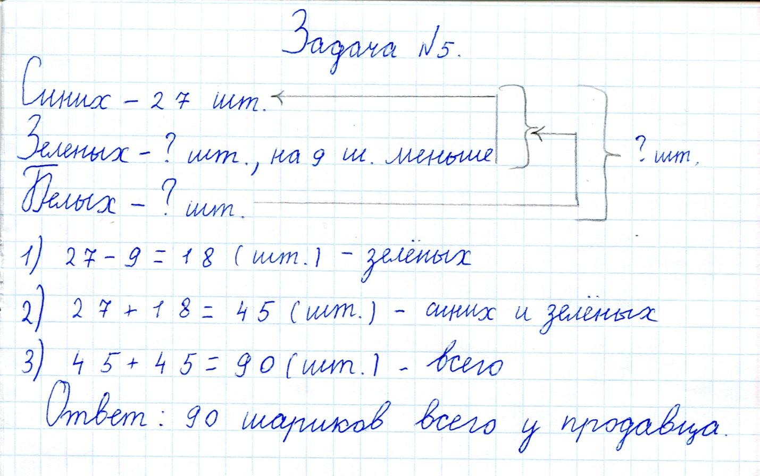

Из города А вышла колонна автомашин со скоростью 50 км/ч. Одновременно навстречу колонне из города В выехал автобус со скоростью 60 км/ч. Через сколько времени колонна автомашин встретится с автобусом, если расстояние между городами 330 км?
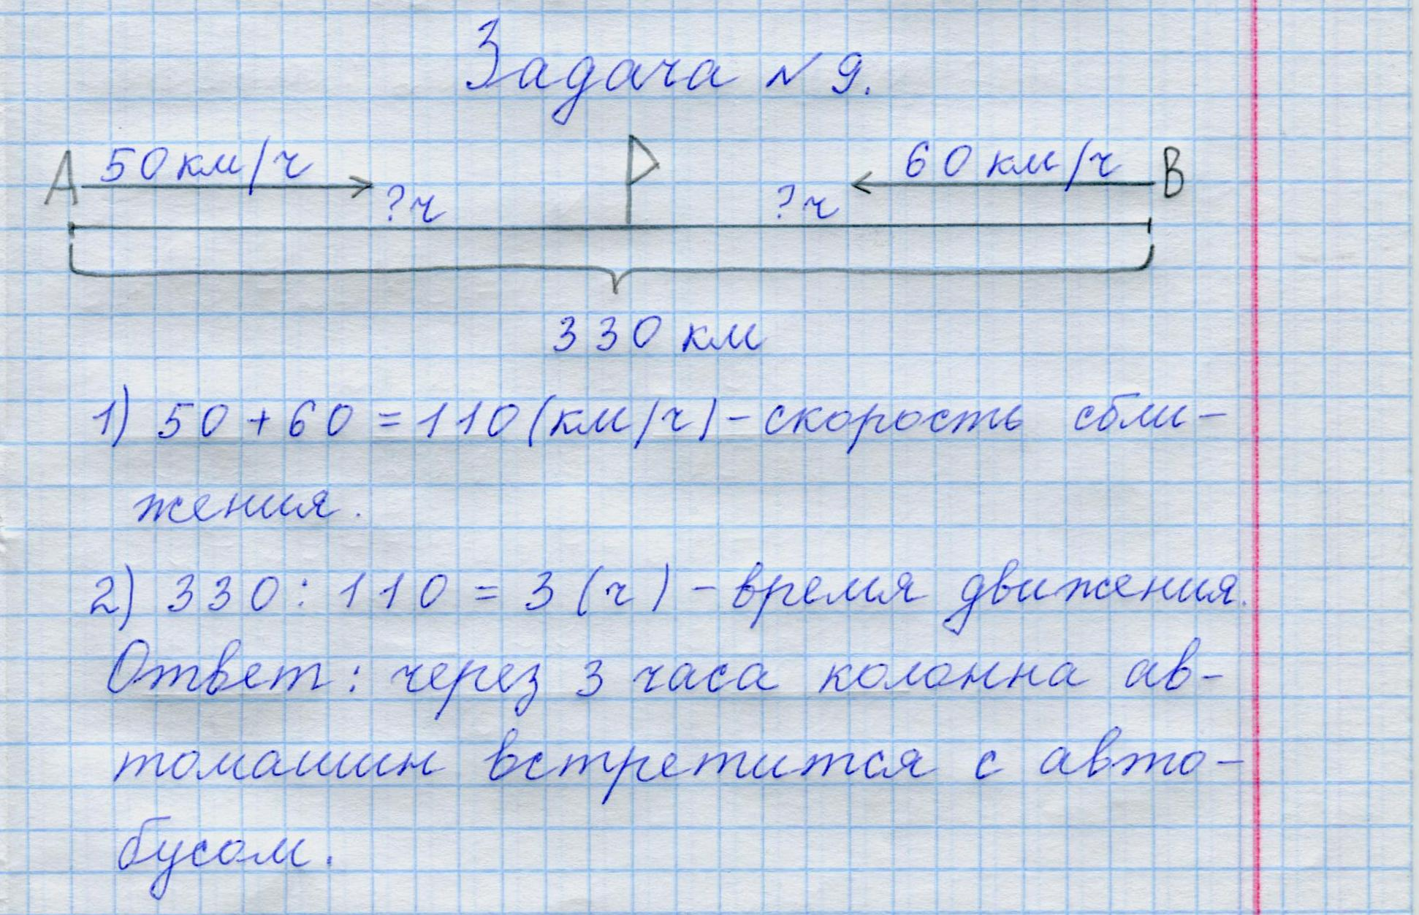
2. Геометрическая задача:
Длина прямоугольника 12 см, его ширина равна 6 см. Вычислите периметр и площадь прямоугольника (если в задаче написано слово «начерти», то ученики чертят фигуру, если нет, то не чертят).
Образец краткой записи и решения задачи:
а = 12 см
в = 6 см
Р - ? см
S - ? см²
P = (a +b) ∙ 2
Р = (12+6) · 2=36 (см)
S = a ∙ b
S = 12 · 6=72 (см²)
Ответ: 36 см, 72 см² .
3. Уравнения:
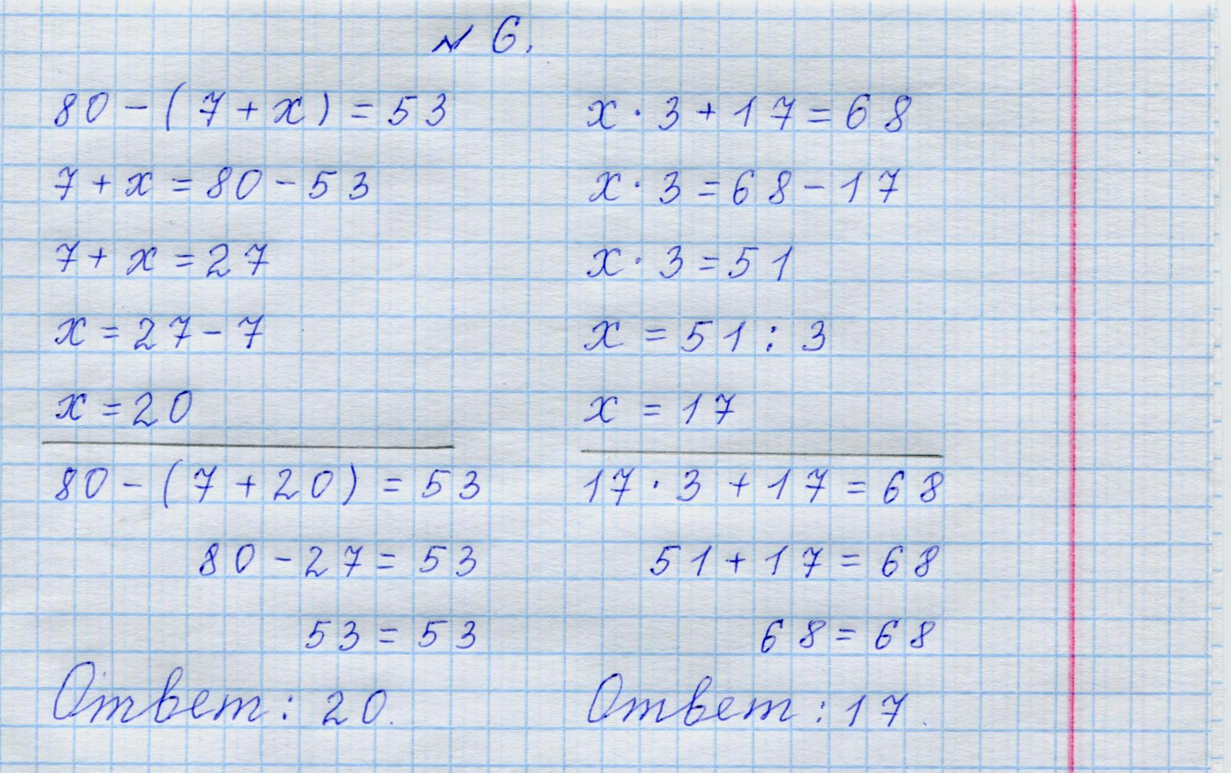

4. Примеры:
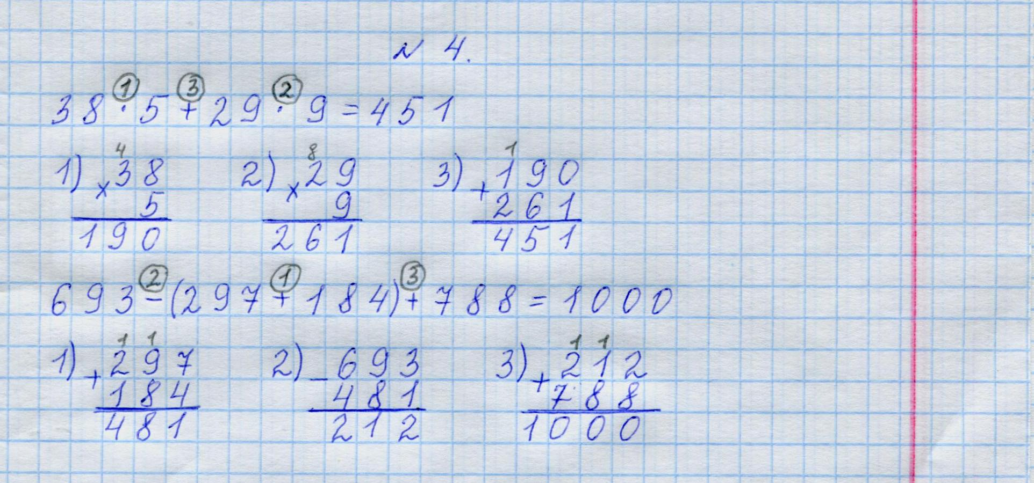
- Записи в тетради выполнять синей пастой.
- Зеленой пастой разрешается выделять записи, на которые нужно обратить внимание (математические термины, формулы и т.д).
- Все записи в тетрадях следует оформлять каллиграфическим аккуратным почерком.
- После каждой домашней, самостоятельной и контрольной работы выполнять работу над ошибками.

